УДК 629.421.067.4 Н.М. Арцибашева, канд. техн. наук, доц.,
О.М. Бєлецька, магістр,
А.О. Чернявский, магістр
Одеський національний політехнічний університет

. МЕТОДИКА ОЦIНКИ ПАРАМЕТРIВ ДОРОЖНЬО-ТРАНСПОРТНИХ ПРИГОД З МОПЕДАМИ /
. Методика оцiнки параметрiв дорожньо-транспортних пригод з мопедами /. Метою даної роботи є розробка нової методики оцінки параметрів ДТП, за участю мопедів, визначення залежності коефіцієнта опору переміщенню мопедів по поверхні дороги в перекинутому стані від завантаження, швидкості руху і стану дорожньої поверхні.
У представленій роботі об'єктами дослідження були обрані двоколісні транспортні засоби, зокрема, мопеди.
Ключові слова: методика оцінки параметрів ДТП, коефіцієнт опору переміщенню мопедів по поверхні дороги.
Методика оценки параметров ДТП, в которых участвуют двухколесные транспортные средства типа мопеда. Целью данной работы явилась разработка новой методики оценки параметров ДТП, при участии мопедов, определение зависимости коэффициента сопротивления перемещению мопедов по поверхности дороги в опрокинутом состоянии от загрузки, скорости движения и состояния дорожной поверхности.
В представленной работе объектами исследования были выбраны двухколесные транспортные средства, в частности, мопеды.
Ключевые слова: методика оценки параметров ДТП, коэффициент сопротивления перемещению мопедов по поверхности дороги.
Development of methodology for estimating the parameters of an accident involving two-wheeled vehicles moped type. The aim of this study was the development of a new methodology for assessing the parameters of accidents involving mopeds definition dependence of the resistance to the movement of mopeds on the road surface in the inverted position on the load, speed and the condition of the road surface.
In this study, the objects of study were selected two-wheeled vehicles, such as mopeds.
Keywords: methods of estimating the parameters accident, the coefficient of resistance to the movement of mopeds on the road surface.
Нерідко учасниками дорожньо-транспортних пригод стають двоколісні транспортні засоби. Одним з питань, що найбільш часто зустрічаються, які ставляться при проведенні автотехнічної експертизи, є питання про швидкість руху транспортного засобу перед подією. Це пояснюється тим, що швидкість руху — один з основних факторів, що визначають механізм події, від якого залежить можливість його запобігання водієм.
Якщо транспортний засіб під час події було загальмовано і його колеса залишили на поверхні дороги сліди гальмування (юз), визначення швидкості експертним шляхом не представляє утруднень. Однак сліди гальмування на місці ДТП нерідко відсутні або закінчуються до того, як зупиниться транспортний засіб (наприклад, при зіткненні, перекиданні, розгальмуванні).
При дорожньо-транспортних пригодах за участю двоколісних транспортних засобів часто відбувається їх перекидання і подальше переміщення. При цьому утворюються сліди ковзання тих чи інших частин мотоциклів, велосипедів та інших двоколісних транспортних засобів на поверхні дороги.
Слідами переміщення транспортних засобів шляхом технічних розрахунків можна визначити швидкість їх руху перед перекиданням, встановити напрямок руху транспортного засобу і розташування його щодо меж проїжджої частини безпосередньо перед перекиданням.
На даний момент саме питання про визначення швидкості транспортного засобу перед подією викликають найбільшу складність. Однак дане питання може бути вирішене, якщо відомий коефіцієнт, що характеризує витрати кінетичної енергії на переміщення цих об'єктів по поверхні дороги.
Метою даної роботи є розробка нової методики оцінки параметрів ДТП, за участю мопедів; визначення залежності коефіцієнта опору переміщенню мопедів по поверхні дороги в перекинутому стані від завантаження, швидкості руху та стану дорожньої поверхні.
У представленій роботі об'єктами дослідження були обрані двоколісні транспортні засоби, зокрема, мопеди. З усього розмаїття мопедів були відібрані наступні:
- Мопед Yamaha Vino вагою 62 кгс, який має штатне пластикове облицювання в передній і середній частинах;
- Мопед Suzuki вагою 60кгс, який має штатне пластикове облицювання в задній і середній частинах;
- Мопед Yamaha вагою 50кгс, який має повне пластикове облицювання;
- Мопед Honda вагою 41кгс, який не має штатного пластикового облицювання.
Наявні методики датуються 1978 і 1983р. відповідно. За ці роки встигли змінитися конструкції мопедів, їх геометрія, використовувані в обробці матеріали, загальна вага і т.д. Тому необхідно оцінити доцільність їх застосування в даний час.
Вивчаючи існуючі методики визначення коефіцієнта опору переміщенню об'єктів по поверхні проїзної частини, зокрема мопедів, в перекинутому стані, встановлено:
- серед експериментальних значень коефіцієнта опору різних об'єктів по поверхні дороги, відповідно до методики Крісті Н.М., Єліна К.Е. експериментальні дані для мопедів відсутні. У методиці наведені лише значення для мотоциклів та велосипедів [2], які за своїми конструктивними і геометричним параметрам значно відрізняються від відповідних параметрів мопедів;
- в методиці Крісті Н.М., Єліна К.Е. відсутня диференціація значень коефіцієнта переміщенню по поверхні проїзної частини в перекинутому стані для мотоциклів та велосипедів за ступенем вологості і забруднень покриття дороги (сухе, мокре, брудний асфальтобетон );
- в методиці Брянцева В.І. присутня диференціація покриттів по вологості (сухе, мокре) і типом транспортних засобів (велосипеди та мотовелосипеди, мопеди, мотоцикли до 350см³ та моторолери). Однак відсутня диференціація по шорсткості проїжджої частини.
Тому необхідно вивчення існуючих методик з визначення коефіцієнта опору при русі після перекидання для мопедів, а так само перевірка та уточнення отриманих експериментальних даних.
З метою визначити залежність коефіцієнта опору переміщенню мопедів від навантаження, швидкості руху, стану дорожньої поверхні, була сконструйована причіпна конструкція (рис.1), що представляє собою дві жорсткі «z»-образні рамні конструкції, які кріпляться на стандартний автомобільний причіп, середньої висоти 40-45см від поверхні проїзної частини. Основна несуча частина вказаної конструкції виготовлена з металопрокату, геометричним перетином якого є швелер №10. Перемички жорсткості, а також кріпильний пристрій виконані з арматури перетином 10-12мм.
Верхній опорний майданчик кріпиться до причепу за допомогою 4- х болтів з різьбленням М12 і куточків 40х40мм; середній і нижній опорні майданчики — за допомогою рухливих петель. На кінцях нижніх опорних майданчиків були встановлені два колеса ∅125мм, до якої примикають опорні майданчики під колеса випробовуваних мопедів, також виготовлені з металопрокату, геометричним перетином якого є швелер №10 .

Рисунок 1 — Причіпний візок , яка використовувалася в методиці Брянцева В.І.
Верхній опорний майданчик призначений для кріплення зазначеної конструкції до підлоги використовуваного причепа, нижній рухливий опорний майданчик — для установки транспортних засобів перекидається в ході експериментів. Нижній опорний майданчик закріплений рухомо щодо середнього, а так само має колеса, що дозволяє йому змінювати своє кутове положення, тим самим визначаючи постійний зазор щодо рівня дороги навіть за умов мінливого профілю, проїзної частини або відносного нахилу причепа. Зазначене технологічне рішення дозволяє скидати транспортний засіб (мопед) у процесі експерименту з мінімальної висоти, яка не змінюється в залежності від ваги транспортного засобу (мопеду), що скидається і додаткових об'єктів або людей, що знаходяться в причепі .
Причіпний пристрій в неробочому стані транспортується в причепі, куди так само укладаються мопеди, що скидаються в процесі експерименту. Встановлювати візок можна на будь-який причіп з відносною висотою від рівня проїзної частини 40-45см. При проведенні експериментів використовувалися автомобіль ВАЗ-2101 і стандартний причіп до нього.
Експерименти проводилися на горизонтальній ділянці дороги протяжністю не менше 40-50м. Горизонтальність ділянки перевірялася теодолітом-нівеліром. Автомобіль-тягач з причепом на буксирі розганявся до 30 і 60км/год. Показання спідометра перевірялися за допомогою радіолокаційного вимірювача швидкості "ІСКРА-1".
Після кількох десятків контрольних заїздів та порівняння результатів показань спідометра і радіолокаційного вимірювача визначалася величина похибки спідометра автомобіля, тобто проводилася таріровка спідометра.
На причепі, що буксирувався автомобілем-тягачем, причіпна конструкція приводилася в готовність наступним чином: знімався задній борт причепа, причіпна конструкція встановлювалася на підлогу причепа, при цьому паралельно їй під підлогою встановлювалися два куточка 40х40мм, що пригвинчувалися між собою за допомогою 4-х болтів. На нього ставився експериментальний транспортний засіб (мопед) у вертикальному положенні, після чого закріплювався за допомогою накидного фіксуючого пристрою і страхувального троса.
При кожному заїзді експериментатори прагнули забезпечити рух автомобіля-тягача із заданою швидкістю. Якщо потрібна швидкість була досягнута, учасник експерименту, що знаходиться в кабіні, подавав сигнал іншим учасникам, які за допомогою фіксуючого пристрою і троса утримували експериментальний транспортний засіб (мопед) у вихідному положенні— положенні нестійкої рівноваги. Після отримання сигналу вони звільняли страхувальний трос і фіксуючий пристрій, що утримував транспортний засіб (мопед), що скидали і, під дією сили тяжіння, він падав на дорогу. Після зупинки транспортного засобу, що скидувався та автомобіля - тягача, учасники експерименту фіксували видимі сліди переміщення транспортного засобу, що перекинувся на дорожньому покритті.
Для вимірювання зусиль, що виникають під час волочіння об'єктів дослідження, використовувався пружинний динамометр марки ДПУ-0,2/2 з діапазонами вимірів від 0 до 200кг/с і ціною поділки 2кг/с. В якості реєструючого приладу застосовувалася відеокамера JVC.
Експерименти проводилися на горизонтальній ділянці дороги вздовж траси Одеса - Київ, що має вологе асфальтобетонне покриття. Вказана ділянка не призначена для безперервного руху транспорту, а є допоміжною. Горизонтальність ділянки перевірялася теодолітом-нівеліром.
Уздовж дороги на правому узбіччі по ходу руху автомобіля через кожні 50м встановлювалися червоні прапорці -орієнтири.
Для вивчення впливу стану дорожнього покриття на коефіцієнт опору переміщенню мопедів при перекиданні використовували методики Брянцева В.І. (рис. 2) і Крісті Н.М., Єліна К.Е., які проводилися на 30-ти дорожніх ділянках, які включали сім різних типів поверхні: бетон, асфальтобетон, щебінь, гравій, грунт, трав'яний покрив. При проведенні експерименту для кожного з використовуваних мопедів фіксувалося при протягуванні 12 інтервалів, в яких вимірювалися свідчення динамометра ДПУ 0,2/2. Кожен з інтервалів фіксувався відеокамерою JVC. Відтворення відеозапису, яке проводилося зі швидкістю 1кадр/с, дозволило зафіксувати по 50 значень показань динамометра для кожного інтервалу при протягуванні досліджуваного мопеда. Зазначені показання характеризують зусилля, необхідні для рівномірного руху мопеда в перекинутому стані.
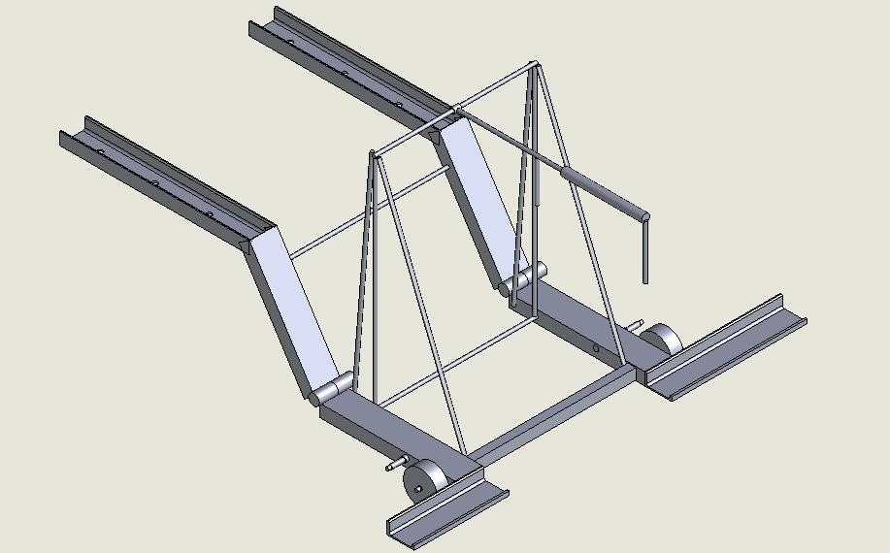
Рисунок 2 — Оригінальна причіпна конструкція, яка використовувалася в проведеній роботі

В результаті статичної обробки були отримані усереднені значення зусиль, необхідних для рівномірного руху мопедів в перекинутому стані. Таким чином, необхідно відзначити, що коефіцієнт опору переміщенню досліджуваних транспортних засобів в перекинутому стані в ході проведеного дослідження змінювався в межах від 0,38 до 0,81 (рис. 3).
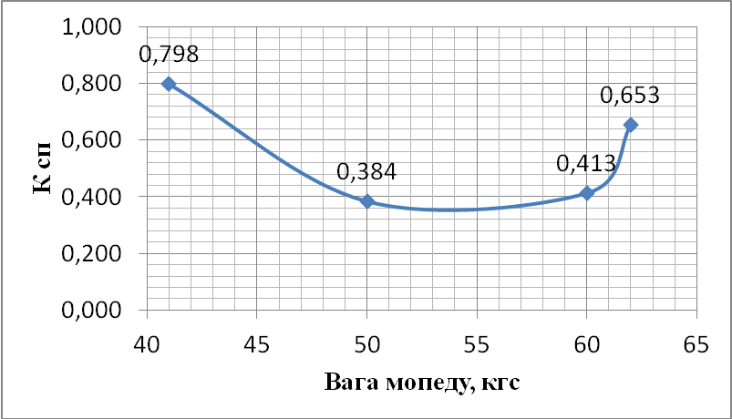
Рисунок 3 — Залежність коефіцієнта опору переміщення від ваги мопеда
Водночас згідно з методикою Крісті М.М., Єліна К.Е. [2] розглянутий коефіцієнт знаходиться для мотоциклів в межах:
- шорсткий асфальтобетон - 0,7 ÷ 0,9;
- торований асфальтобетон - 0,5 ÷ 0,7;
для велосипедів:
- шорсткий асфальтобетон - 0,5 ÷ 0,6;
- торований асфальтобетон - 0,4 ÷ 0,5.
Порівнюючи отримані в ході дослідження значення коефіцієнта опору переміщенню досліджуваних транспортних засобів (мопедів) в перекинутому стані з табличними величинами, використовуваними при експертизі ДТП, необхідно відзначити, що отримані експериментальні значення коефіцієнтів опору переміщенню мопедів в перекинутому стані по поверхні проїзної частини практично входять в загальний інтервал для мотоциклів та велосипедів, що обумовлено, в першу чергу, тим фактом, що мопед, хоча і відрізняється від мотоциклів та велосипедів своїми параметрами, однак займає проміжне положення між зазначеними транспортними засобами за ваговими, швидкісними і геометричними характеристиками. Також отримані експериментальні значення коефіцієнтів опору переміщенню мопедів в перекинутому стані по поверхні проїзної частини практично входять в загальний інтервал для шорсткого і накатаного асфальтобетонного покриття, що обумовлено в першу чергу тим фактом, що вологе чисте асфальтобетонне покриття, що використовується в справжній роботі є проміжним між зазначеними в методиці Крісті М.М. і Єлина К.Е.
Згідно з отриманими експериментальними значеннями вбачається тенденція до зниження коефіцієнтів опору переміщенню мопедів в перевернутому стані по поверхні проїзної частини при зменшенні їх ваги.
А також вбачається тенденція до збільшення коефіцієнтів опору переміщенню мопедів в перекинутому стані по поверхні проїзної частини при збільшенні процентного відношення металевих контактуючих частин до пластикових. В експерименті встановлено, що можливе підвищення коефіцієнтів для мопеда з найменшою вагою. Проте це спостерігається при найбільшому процентному відношенням металевих виступаючих частин (Honda).
На підставі проведеної роботи слід зазначити, що методика потребує проведення уточнень і доповнень застосування її до мопедів. Уточненню підлягають в першу чергу дослідження на сухих, вологих, мокрих і забруднених асфальтобетонних покриттях (як шорстких, так і накатаних), як найбільш поширених на сьогоднішній день, виходячи з експертної практики. Крім того, доповненню підлягають залежності розглянутих коефіцієнтів від ваги і процентного співвідношення металевих і пластикових деталей, що контактують в процесі ковзання з поверхнею проїзної частини.
Визначення коефіцієнтів опору переміщенню розглянутих транспортних засобів (мопедів) по поверхні проїзної частини в перекинутому стані проводилося на підставі наступної фізичної залежності:
V =
де V — шукана швидкість руху мопеда в момент перекидання (в ході експерименту вона відповідає швидкості руху автомобіля-тягача), км/год;
$g=9,\text{81}$ — прискорення вільного падіння, м/с;
$k_{\text{cn}}$ — коефіцієнт опору переміщенню досліджуваних транспортних засобів (мопедів) по поверхні проїзної частини;
$s_{\text{ck}}$ — відстань, на яку перемістився досліджуваний транспортний засіб (мопед) після його перекидання до повної зупинки, м.
Шляхом математичних перетворень отримуємо, що коефіцієнт опору переміщенню досліджуваних транспортних засобів (мопедів) по поверхні проїзної частини визначається виходячи з наступної залежності:
Таким чином, необхідно відзначити, що коефіцієнт опору переміщенню досліджуваних транспортних засобів (мопедів) в перекинутому стані в ході проведеного дослідження змінювався в межах від 0,5 до 0,82.
Водночас, згідно з методикою Брянцева В.І., Рубака В.І., Хомякова А.П. [3], розглянутий коефіцієнт для мопедів знаходиться в межах:
- сухий асфальтобетон — 0,57 ÷ 0,68;
- мокрий асфальтобетон — 0,47 ÷ 0,56.
Порівнюючи отримані в ході дослідження значення коефіцієнта опору переміщенню досліджуваних мопедів в перекинутому стані з табличними величинами, використовуваними на сьогоднішній день, необхідно відзначити, що вбачається перевищення коефіцієнтів опору переміщенню мопедів в перекинутому стані по поверхні проїзної частини, отриманих в ході експерименту, над табличними значеннями, причиною цього могло з'явитися збільшення процентного співвідношення металевих контактуючих частин до пластикових на досліджуваних транспортних засобах.
В результаті проведеної роботи:
- запропонована нова уточнена методика визначення коефіцієнта опору переміщенню мопедів після їх перекидання при ДТП,в якій проводиться запис експерименту відеокамерою, що дозволило фіксувати показання динамометра для кожного обраного моменту при протягуванні досліджуваного мопеда;
- сконструйована і виготовлена полегшена причіпна конструкція для перекидання мопедів при проведенні експериментів;
- проаналізовано чинники, які в першу чергу впливають на переміщення мопеду при перекиданні;
- швидкість скидання мопеда при проведенні експерименту, в порівнянні з вагою мопеда, має значно менший вплив на коефіцієнт опору переміщенню (відстань, яку долає мопед);
- з отриманих експериментальних значень вбачається тенденція до зниження коефіцієнтів опору переміщенню мопедів в перекинутому стані по поверхні проїзної частини (збільшення відстані, яку долає мопед) при зменшенні їх ваги;
- з отриманих експериментальних значень вбачається тенденція до збільшення коефіцієнтів опору переміщенню мопедів в перекинутому стані по поверхні проїзної частини (зменшення відстані, яку долає мопед) при збільшенні процентного співвідношення металевих контактуючих частин до пластикових.

Література
- Брянцев В.И., Рубак В.И., Хомяков А.П. Определение коэффициента сопротивления перемещению двухколесных транспортных средств после их опрокидывания, 1978г. ;
- Кристи Н.М., Елин К.Э. Экспериментальное определение коэффициента сопротивления различных бъектов по поверхности дороги// Экспертная практика и новые методы исследования: Экспресс информация.М.,1983.― Вып. 5.
- ВНИИСЭ Брянцев В.И., Грнак В.И., Хомяков А.П. Определение коэффициента сопротивления перемещению двухколесных транспортных средств после их опрокидывания, 1978г;

Рецензент .професор кафедри «Автомобільний транспорт» ОНПУ Оробей В.Ф.
Поступила в редакцию ...............................

